Capitolul 4
Elemente de mecanica zidăriilor

4.1. Generalităţi
Zidăria este un material de construcţie neomogen, alcătuit din elemente rigide numite blocuri şi materiale sau elemente de legătură, rezultând astfel un ansamblu de sine stătător, capabil să reziste la solicitări de ordin fizic şi mecanic. Blocurile pot fi din piatră naturală, piatră artificială arsă (cărămizi, blocuri ceramice) sau piatră artificială nearsă (beton, argilă etc.), iar materialele de legătură sunt mortarele de diferite tipuri, agrafele metalice, adezivii sintetici etc.
Răspândirea zidăriilor ca material de construcţie se datorează următoarelor avantaje:
a. are o bună rezistenţă la acţiunea factorilor atmosferici şi corosivi;
b. se realizează din materiale locale (piatră, cărămidă, nisip, var etc.);
c. are o comportare avantajoasă la variaţii de temperatură şi de umiditate;
d. prezintă proprietăţi satisfăcătoare sub aspectul capacităţii de izolare termică şi acustică;
e. se poate adapta la forme variate în plan, prezentând totodată posibilităţi largi de a fi tratată arhitectural;
f. se execută relativ simplu, folosind mână de lucru cu calificare mijlocie.
Zidăriile prezintă şi anumite dezavantaje, cum ar fi:
a. au greutate proprie mare şi rezistenţe mecanice reduse, ceea ce conduce la realizarea unor elemente masive, comparativ cu cele realizate din oţel, beton sau lemn;
b. reprezintă un sistem constructiv care până în prezent are un grad redus de mecanizare;
c. consum ridicat de manoperă;
d. adeziunea redusă a mortarului cu pietrele de zidărie conduce la o rezistenţă mecanică redusă la sarcini dinamice;

4.2. Clasificarea zidăriilor
Datorită numărului mare de variante sub care se prezintă, zidăriile pot fi clasificate după mai multe criterii.
a. După natura materialelor utilizate se deosebesc:
- zidării din pământ;
- zidării din blocuri de piatră naturală;
- zidării din cărămizi sau blocuri de piatră artificială arsă sau nearsă.
b. După modul de alcătuire zidăriile pot fi:
- zidării simple, alcătuite dintr-un singur tip de bloc (Fig. 4.1.a);
- zidării mixte, alcătuite din două sau mai multe straturi paralele, realizate din materiale diferite (blocuri ceramice, blocuri de piatră, beton etc.), strâns legate între ele (Fig. 4.1.b);
- zidării armate care, funcţie de modul de dispunere al armăturii, pot fi armate transversal sau longitudinal (Fig. 4.1.c,d);
- zidării complexe, ce includ elemente din beton armat monolit (stâlpişori, centuri) cu care conlucrează la preluarea încărcărilor
(Fig. 4.1.e).

a
b
c
d
e
Fig. 4.1. Tipuri de zidarii
a. simple; b. mixte; c.d. armate; e. complexe

c. În raport cu mărimea blocurilor folosite, zidăriile se pot realiza din:
- cărămizi de toate tipurile, inclusiv produse din piatră naturală, a căror înălţime este cuprinsă între 50...150 mm;
- blocuri mici, pline sau cu goluri, cu înălţimea de 200...300 mm;
- blocuri mari, cu înălţimea mai mare de 500 mm, care se pot realiza din piatră, beton sau produse ceramice.
d. După rolul în cadrul construcţiei distingem:
- zidărie portantă (de rezistenţă) cu rolul de a prelua, pe lângă greutatea proprie şi încărcările date de alte elemente de construcţie;
- zidărie autoportantă, care susţine şi transmite numai greutatea sa proprie;
- zidărie neportantă (purtată), susţinută de alte elemente de construcţie (planşee, grinzi etc.).

4.3. Principii generale de alcătuire a zidăriilor

În cadrul zidăriilor blocurile se aşează după anumite reguli, astfel încât să se asigure o bună legătură şi împănare între ele, prin aşa numitul proces de ţesere şi cu ajutorul mortarului.
Dispunerea blocurilor pe rânduri se poate face longitudinal (Fig. 4.2.a,b), transversal (Fig. 4.2.c), sau mixt (Fig. 4.2.d,e).
a
b
c
d
e
e
Fig. 4.2. Poziţia cărămizilor în cadrul zidăriei
a. b. longitudinal; c. transversal; d. e. mixt
Spaţiile dintre blocuri se numesc rosturi şi se umplu cu mortar pentru legătură. Rosturile sunt orizontale sau verticale.
Un şir orizontal de blocuri împreună cu rostul orizontal aferent se numeşte asiză.
Principiile de bază pentru alcătuirea unei zidării sunt:
a. rosturile orizontale trebuie să fie plane şi cât mai apropiate de poziţia orizontală, pentru a asigura transmisia uniformă a încărcărilor verticale de la o asiză la alta;
b. rosturile verticale trebuie să fie alternante (decalate) de la o asiză la alta (sau de la un grup de asize la altul), astfel încât unui rost vertical dintr-un rând să-i corespundă un plin în rândul următor; în acest fel se evită formarea unor secţiuni slăbite în zidărie.

Realizarea unui element fără ţesere între pietrele de zidărie (Fig. 4.3.a) conduce, în cazul unor solicitări de compresiune, la formarea unor stâlpişori izolaţi care lucrează independent, fără a asigura uniformizarea eforturilor pe secţiune şi care, în final, cedează succesiv prin flambaj lateral. Prezenţa unor legături la mai multe rânduri îmbunătăţeşte comportarea elementului, mai ales când înălţimea lui este relativ mare (Fig. 4.3.b). Legătura la mai multe rânduri se utilizează la realizarea elementelor de umplutură sau a celor slab solicitate. Elementele portante din zidărie se realizează cu legături la fiecare rând (Fig. 4.3.c), care asigură o mai bună uniformizare a eforturilor şi o micşorare a deformaţiilor transversale.

a
b
c
Fig. 4.3. Influenţa ţeserii blocurilor de zidărie
a. zidărie neţesută; b. zidărie ţesută la mai multe rânduri
c. zidărie ţesută la fiecare rând

4.4. Proprietăţi mecanice ale zidăriilor
Zidăria este un material neomogen în care, datorită diverselor solicitări mecanice, iau naştere eforturi complexe în blocuri şi în mortar. Atât piatra de zidărie cât şi mortarul sunt materiale care lucrează favorabil la compresiune, dar se comportă defavorabil la întindere. Din această cauză solicitarea la care zidăria rezistă în bune condiţii este compresiunea (centrică sau excentrică cu mică excentricitate).

4.4.1. Comportarea zidăriei supuse la compresiune
Blocurile de zidărie şi mortarul sunt supuse, chiar şi în cazul unei solicitări globale de compresiune centrică, la eforturi de compresiune locală, încovoiere, forfecare şi întindere (Fig. 4.4).

1
2
3
4
5
6
7
7
8
T
7
7
8 = R_{str}
Fig. 4.4. Starea complexă de eforturi în blocuri (cărămizi) şi mortar
1. cărămizi; 2. mortar; 3. goluri de aer; 4. zonă de compresiune locală
5. secţiune de forfecare; 6. zonă încovoiată;
7. tensiuni de întindere în cărămizi; 8. tensiuni de compresiune în mortar

Această stare complexă de eforturi se explică prin:
- neuniformitatea formei şi poziţiei blocurilor şi a stratului de mortar; blocul ajunge astfel să rezeme în unele zone discontinuu şi să se încarce neuniform;
- deformaţiile diferite ale blocurilor şi ale mortarului (în special cel din rosturile orizontale); deformaţiile transversale ale mortarului sunt mai mari decât ale blocurilor şi, fiind împiedicate de frecarea şi adeziunea cu piatra de zidărie, conduc la apariţia eforturilor de compresiune în mortar şi de întindere în blocuri.
În Fig. 4.5 şi 4.6 sunt reprezentate stărilor de eforturi (numai pentru blocurile zidăriei, nu şi în mortarul din rosturi) şi deformaţii, obţinute prin simularea pe calculator a comportării unui perete supus pe ansamblu la compresiune.
În Fig. 4.5 este prezentată situaţia unui perete corect executat, la care harta tensiunilor normale verticale are aceeaşi alura în toate blocurile curente
(Fig. 4.5.c – nuanţele închise corespund valorilor mari ale tensiunilor).
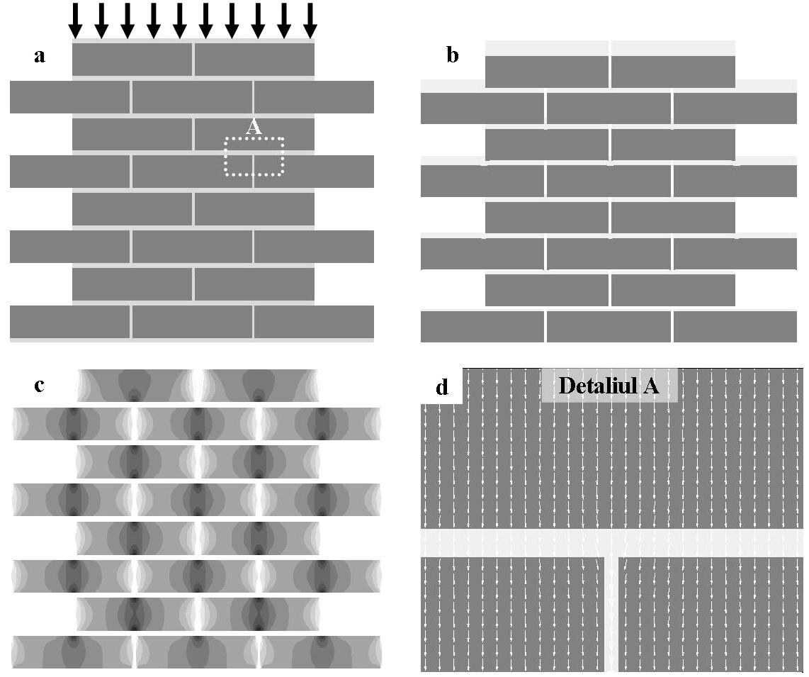
Fig. 4.5. Starea de solicitări la baza unui perete din zidărie (câmp curent)
a. elevaţie; b. deformata peretelui; c. harta tensiunilor normale verticale;
d. tensiunile principale de compresiune

În cazul utilizării unor blocuri cu defecte (suprafeţe deplanate, muchii deteriorate etc.) sau în situaţia unei execuţii neîngrijite (discontinuitatea mortarului în rosturile orizontale, lipsa mortarului în rosturile verticale etc.) stările de deformaţii (Fig. 4.6.b) şi de tensiuni (Fig. 4.6.c) se modifică sensibil. Unele zone ale blocurilor sunt mai puţin solicitate (Fig. 4.6.c – nuanţele deschise), dar la marginile acestor zone apar întodeauna concentrări importante de eforturi (Fig. 4.6.c – nuanţele închise), datorită devierii traseului firesc al tensiunilor (Fig. 4.6.d).

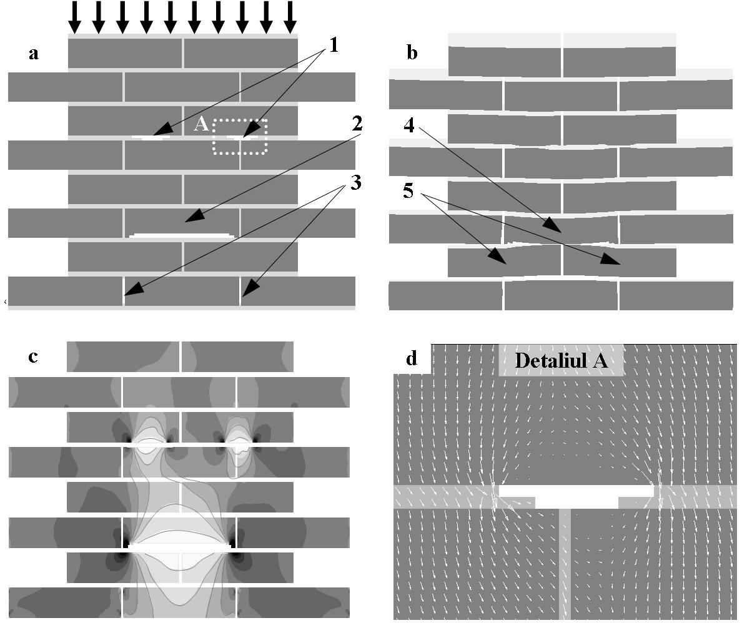
Fig. 4.6. Starea de solicitări la baza unui perete din zidărie cu defecte
a. elevaţie; b. deformata peretelui; c. harta tensiunilor normale verticale;
d. tensiunile principale de compresiune; 1. rosturi orizontale neumplute;
2. bloc cu suprafaţa inferioară curbată; 3. rosturi verticale fără mortar;
4. bloc supus la încovoiere; 5. blocuri supuse la forfecare

În timpul încărcării treptate a elementelor de zidărie solicitate la compresiune centrică, se deosebesc următoarele stadii de lucru (Fig. 4.7):
Stadiul I – nu apar fisuri în zidărie (N < N_{fis}); elementul se comportă aproape elastic;
Stadiul II – începe odată cu apariţia primelor fisuri în unele blocuri (N = N_{fis}), datorită eforturilor de întindere, încovoiere şi forfecare;
Stadiul III – fisurile existente se dezvoltă (ca lungime şi deschidere) şi apar fisuri noi, iar elementul de zidărie începe să se desfacă în stâlpişori verticali separaţi (N_{fis} < N < N_{r}); la menţinerea constantă a încărcării dezvoltarea fisurilor încetează;
Stadiul IV – considerat stadiu de avarie, începe când deschiderea fisurilor continuă încet chiar la încărcare constantă şi are loc atunci când N = (0,8...0,9).N_{r}; la un mic spor al încărcării fisurile se deschid brusc şi se produce ruperea elementului datorită flambajului stâlpişorilor izolaţi formaţi prin unirea fisurilor (N = N_{r}).

Stadiul I
N
N
N
N < N_{fis}
N = N_{fis}
N_{fis} < N < N_{r}
N ≤ N_{r}
Stadiul II
Stadiul III
Stadiul IV
8
N
Fig. 4.7. Stadiile de lucru ale zidăriei solicitate la compresiune
4.4.2. Rezistenţa zidăriei la compresiune
Rezistenţa de rupere a zidăriei la compresiune centrică este influenţată direct de următorii factori:
- caracteristicile fizico-mecanice ale blocurilor: rezistenţa, înălţimea, forma şi planeitatea feţelor, prezenţa unor fisuri, aspectul suprafeţelor;
- caracteristicile mortarului: rezistenţa şi plasticitatea, grosimea stratului de mortar, uniformitatea, prezenţa unor granule mai mari etc.;
- alţi factori: sistemul legăturilor, calitatea execuţiei, vârsta zidăriei, durata de încărcare, acţiunea factorilor climatici etc.
Există relaţii care permit stabilirea rezistenţei la compresiune centrică a zidăriei ţinând seama de factorii enumeraţi anterior. Una dintre cele mai utilizate este relaţia lui Oniscik, stabilită pe baze experimentale, cu ajutorul căreia rezistenţa normată a zidăriei la compresiune se exprimă:
$R_{z}^{n}=A\text{.}R_{b}^{n}\left(1−\frac{a}{b+\frac{R_{m}^{n}}{2\text{.}R_{b}^{n}}}\right)η$ (4.1)

unde: $R_{b}^{n}\text{, } R_{m}^{n}$ – rezistenţa normată (caracteristică) a blocului de zidărie, respectiv a mortarului (daN/cm²);
a, b – coeficienţi adimensionali, determinaţi experimental;
A – coeficient de utilizare a blocului de zidărie, funcţie de rezistenţa sa la încovoiere şi la forfecare;
$η$ – coeficient de corecţie pentru mortarele de mărci inferioare.
4.4.3. Rezistenţa zidăriei la întindere
Zidăria lucrează defavorabil la solicitările de întindere, încovoiere şi forfecare, evitându-se în general utilizarea ei în astfel de cazuri.
Întinderea apare în special la pereţii silozurilor, rezervoarelor şi depozitelor, ca urmare a împingerii laterale date de lichide sau de anumite solide (pulverulente).
Întinderea la zidărie poate avea loc în secţiuni nelegate (continue), când efortul de întindere acţionează perpendicular pe asize (Fig. 4.8.a), sau în secţiuni legate (ţesute), când forţa de întindere este paralelă cu rosturile orizontale (Fig. 4.8.b,c,d).

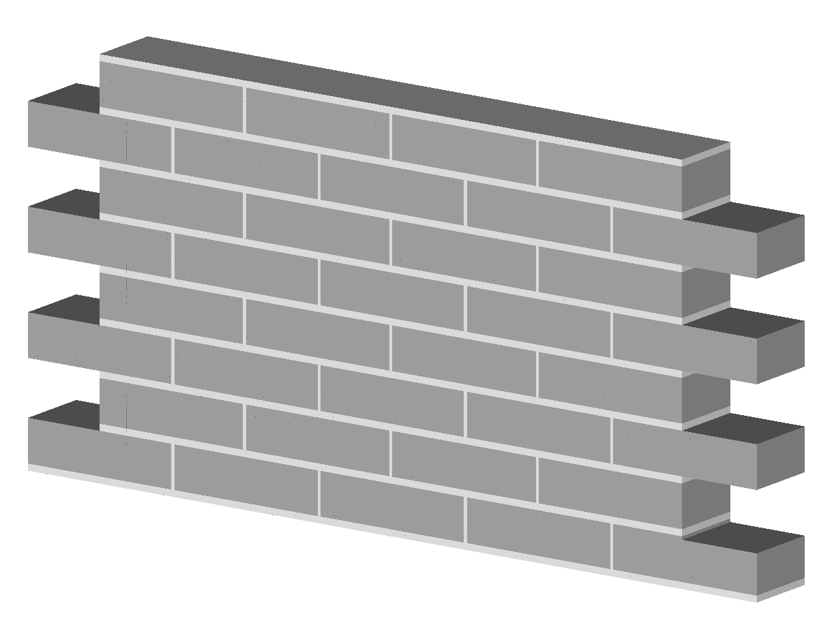
a
b
c
d
Fig. 4.8. Ruperea zidăriei la întindere
a. după secţiuni nelegate; b.c.d. după secţiuni legate

Ruperea zidăriei în secţiuni nelegate este posibilă prin desprinderea blocurilor de stratul de mortar, prin ruperea stratului de mortar sau prin ruperea blocurilor. În mod obişnuit ruperea are loc prin stratul de mortar sau prin desprinderea blocurilor.
Rezistenţa zidăriei la întindere este determinată în mare măsură de aderenţa dintre blocuri şi mortar, care depinde la rândul ei de marca, compoziţia, lucrabilitatea şi vârsta mortarului, precum şi de starea suprafeţelor blocurilor (netede sau rugoase).
Rezistenţa normată (caracteristică) de aderenţă la întindere a zidăriei $R_{t,n}^{n}$ (executată cu mortar de marcă până la 50 daN/cm²) se poate determina, funcţie de rezistenţa normată (caracteristică) a mortarului $R_{m}^{n}$, cu relaţia aproximativă:
$R_{\text{t,n}}^{n}≃\frac{3}{\text{1 + }\frac{\text{40}}{R_{m}^{n}}}$ (4.2)
Ruperea zidăriei în secţiuni legate poate avea loc în ştrepi (Fig. 4.8.b), în trepte (Fig. 4.8.c) sau prin secţiuni verticale care trec prin mortar şi prin blocuri (Fig. 4.8.d), funcţie de aderenţa tangenţială între mortar şi blocuri şi de rezistenţa la întindere a blocurilor. Se neglijează aderenţa dintre blocuri şi mortar în rosturile verticale, umplute incomplet cu mortar.
Rezistenţa normată (caracteristică) la întindere tangenţială a zidăriei
$R_{t,t}^{n}$ depinde de aceeaşi factori ca şi rezistenţa normată $R_{t,n}^{n}$, şi se apreciază cu relaţiile prezentate în continuare.
a. Cazul 1 – rupere (cedare) de tipul celei din Fig. 4.8.b sau 4.8.c
$R_{t,t}^{n}=2,5 \frac{3}{1+\frac{\text{40}}{R_{m}^{n}}}$ (4.3)
b. Cazul 2 – rupere (cedare) de tipul celei din Fig. 4.8.d
$R_{t,t}^{n}=0,5\text{.}R_{t}^{'}=0,5 \frac{\text{24}R_{b}^{n}}{\text{220}+R_{b}^{n}}$ (4.4)
unde: $R_{t}^{'}$ – rezistenţa la întindere a blocului (daN/cm²);
$R_{b}^{n}$– rezistenţa la compresiune a blocului (daN/cm²).

4.4.4. Rezistenţa zidăriei la forfecare
Solicitarea de forfecare se întâlneşte la reazemele construcţiilor, la arce, buiandrugi etc.
Ca şi în cazul solicitării de întindere, ruperea poate avea loc prin secţiuni nelegate (Fig. 4.9.a) sau legate (Fig. 4.9.b), după cum forţa tăietoare acţionează paralel cu asizele, respectiv perpendicular pe asize.
Rezistenţa de rupere la forfecare după secţiuni nelegate $R_{f,t}^{n}$ se determină pe baza relaţiei Mohr-Coulomb cu expresia:
$R_{f,t}^{n}=R_{t,t}^{n}+0,8\text{.}f\text{.}σ_{0}$ (4.5)
unde: $σ_{0}$ – efortul mediu de compresiune în secţiunea considerată
($σ_{0}=N /A$) (daN/cm²);
$R_{t,t}^{n}$ – rezistenţa normată la întindere tangenţială (daN/cm²);
f – coeficient de frecare în rosturile zidăriei.
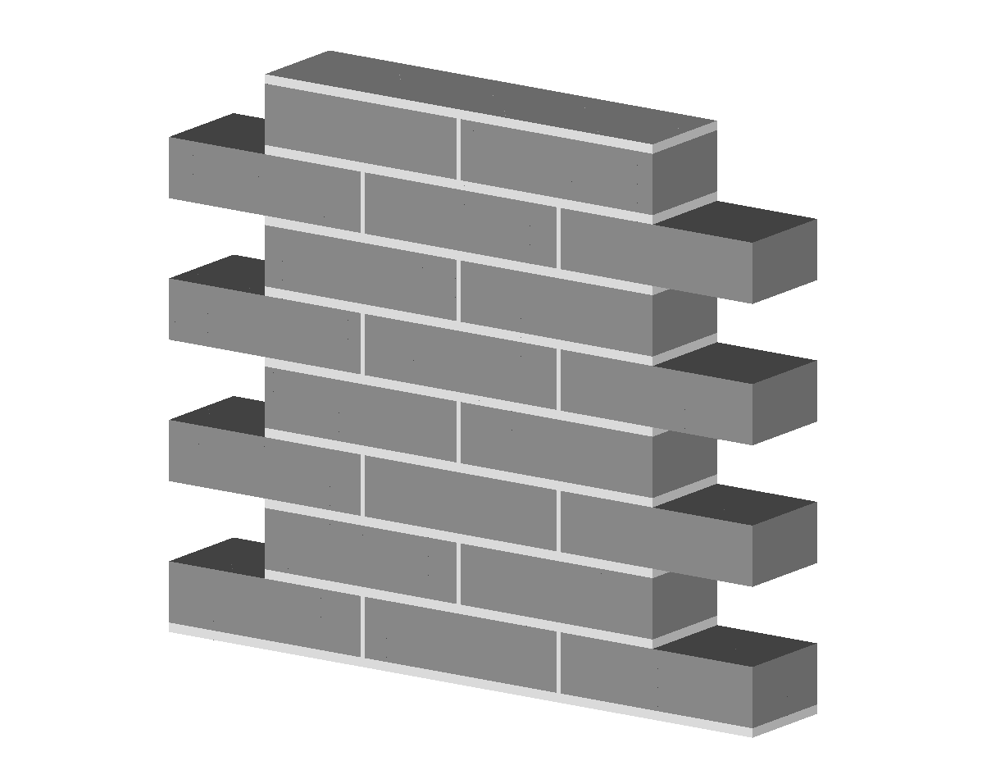
N
T
T
T
T
a
b

Fig. 4.9. Forfecarea zidăriei
a. după secţiuni nelegate; b. după secţiuni legate

Rezistenţa la forfecare după secţiuni legate $R_{f,n}^{n}$ se consideră egală cu rezistenţa de rupere la forfecare a blocului de zidărie (se neglijează mortarul):
$R_{f,n}^{n}=R_{f,b}^{n}$ (4.6)

4.4.5. Rezistenţa zidăriei la strivire
Solicitarea de strivire (compresiune locală) are loc atunci când numai o parte a secţiunii unui element este supusă la eforturi de compresiune (Fig. 4.10).
N
A_{str}
A_{str}
q
Fig. 4.10. Solicitarea zidăriei la strivire
Deoarece în acest caz zonele învecinate nesolicitate (sau slab solicitate) împiedică deformaţiile transversale ale porţiunii comprimate, zidăria lucrează mai favorabil, iar rezistenţa sa la strivire $R_{\text{str}}^{n}$ este mai mare decât rezistenţa la compresiune $R_{z}^{n}$. Rezistenţa la strivire este cu atât mai mare cu cât raportul dintre aria totală (convenţională) a elementului (A_{c}) şi aria suprafeţei strivite (A_{str}) este mai mare, conform relaţiei lui Bauschinger:
$R_{\text{str}}^{n}=R_{z}^{n}\sqrt[3]{\frac{A_{c}}{A_{\text{str}}}}≤2R_{z}^{n}$ (4.7)
Aria convenţională de calcul A_{c} se determină funcţie de condiţiile concrete de rezemare (Fig. 4.11), dar întodeauna va fi mai mare decât aria de strivire.

b = a
a ≤ 2d
a ≤ 2d
d
a > 2d
a > 2d
b = 2d
A_{c}
A_{c}
t
t
Fig. 4.11. Stabilirea ariei convenţionale de calcul la strivire

4.5. Deformaţiile zidăriilor
4.5.1. Modulul de elasticitate
Comportarea zidăriei sub aspectul deformaţiilor care apar la acţiunea sarcinilor verticale reflectă în esenţă proprietăţile materialelor componente (bloc de zidărie şi mortar) precum şi gradul de conlucrare dintre aceste materiale.
Experimental s-a constatat că deformaţia totală a unei probe comprimate se datorează în cea mai mare măsură deformaţiei rosturilor orizontale.
Deşi cca. 85% din volumul zidăriei este ocupat de cărămizi, deformaţia zidăriei este în proporţie de 90% rezultatul deformaţiei mortarului, deformaţiile blocurilor contribuind cu numai 10%.
Curbele caracteristice ale celor doua materiale (Fig. 4.12) arată o comportare aproape elastică (liniară) pentru blocul de zidărie şi o comportare elasto-plastică pentru mortar, această din urmă caracteristică imprimându-se şi zidăriei.
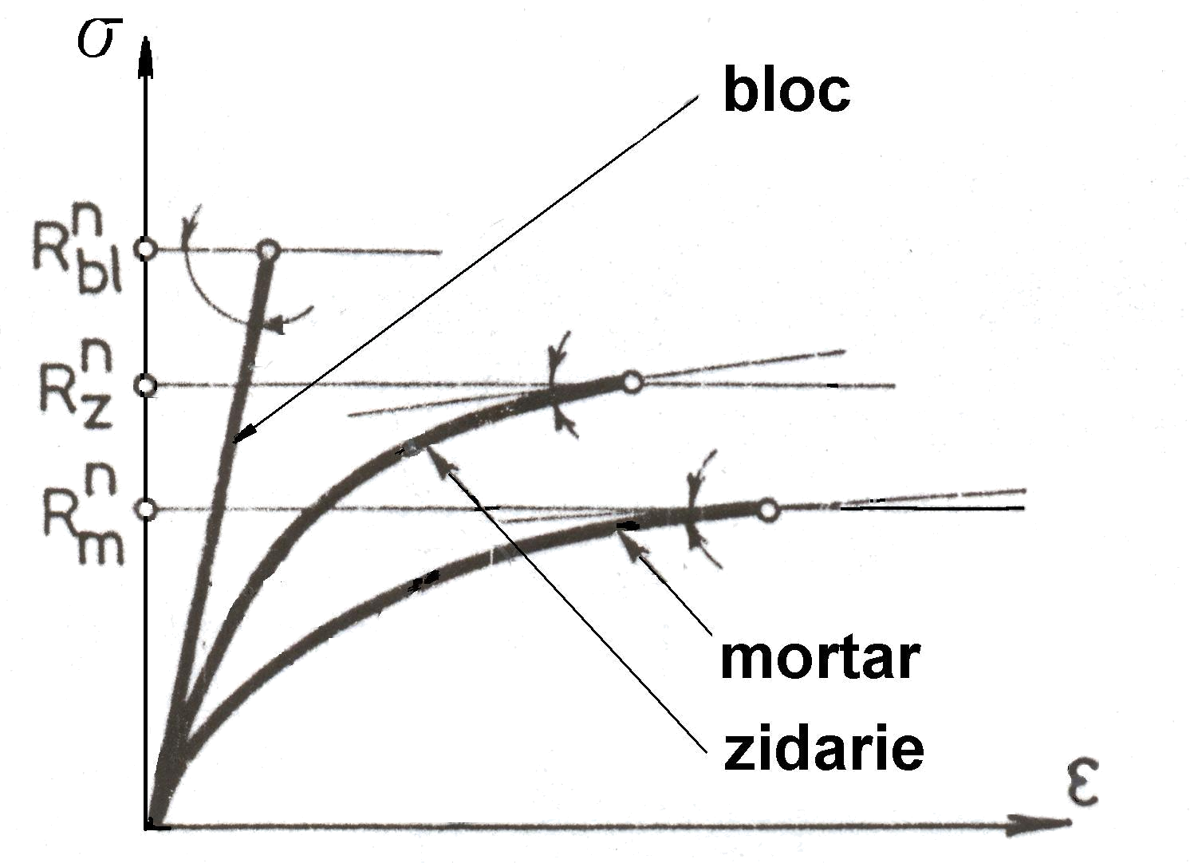
ε
σ
bloc
mortar
zidărie
Fig. 4.12. Curbele caracteristice ale blocului, mortarului şi zidăriei

Caracterul deformaţiei zidăriei se reflectă prin modulul de elasticitate E, definit ca fiind panta tangentei geometrice la curba caracteristică
(Fig. 4.13.a):
$E=\text{tg} β=\frac{dσ}{dε}$ (4.8)
unde: $σ$– efortul unitar (daN/cm²);
$ε$– alungirea specifică.
β
β_{O}
σ
ε
σ
σ
O
A
B
C
A’
B’
O’
E_{O}
E_{r} = 0,1E_{O}
E
E
b
a
Fig. 4.13. Proprietăţile de deformare ale zidăriilor
a. curba caracteristică; b. variaţia modulului de elasticitate

Deoarece diagrama caracteristică a zidăriei este reprezentată de o linie curbă iar tangenta geometrică prezintă unghiuri de înclinare diferite de la un punct la altul, rezultă că modulul de elasticitate al zidăriei este variabil cu efortul unitar, descrescând de la valoarea iniţială E_{o} = tg β₀ la valoarea E_{r} = tg β_{r} corespunzătoare ruperii.
Experimental s-a constatat că modulul de elasticitate la rupere reprezintă cca. 10% din valoarea modulului iniţial (E_{r} = 0,1.E₀) şi pe această bază se poate stabili o relaţie între modulul de elasticitate şi efortul unitar normal.
Se consideră o variaţie liniară a modulului de elasticitate cu efortul unitar normal şi se defineşte rezistenţa limită convenţională $R_{z}^{'}$ ca fiind rezistenţa teoretică pentru care E = 0 (Fig. 4.13.b).
Din asemănarea triunghiurilor OCO’ şi BCB’ (Fig. 4.13.b) rezultă:
$\frac{\text{BC}}{\text{OC}}=\frac{\text{BB}'}{\text{OO}'} ⇒ \frac{R_{z}^{'}−R_{z}^{n}}{R_{z}^{'}}=\frac{0,1\text{.}E_{0}}{E_{0}} ⇒ R_{z}^{'}=1,1\text{.}R_{z}^{n}$ (4.9)
Din asemănarea triunghiurilor OCO’ şi ACA’ (Fig. 4.13.b) rezultă:
$\frac{\text{AC}}{\text{OC}}=\frac{\text{AA}'}{\text{OO}'} ⇒ \frac{R_{z}^{'}−σ}{R_{z}^{'}}=\frac{E}{E_{0}} ⇒ E=E_{0}\left(1−\frac{σ}{R_{z}^{'}}\right)$ (4.10)
În consecinţă:
$E=E_{0}\left(1−\frac{σ}{1,1 R_{z}^{n}}\right)$ (4.11)
Prin mijloace experimentale s-a demonstrat că modulul de elasticitate iniţial depinde de rezistenţa normată de rupere la compresiune a zidăriei $R_{z}^{n}$ şi de un coeficient numit caracteristică elastică, notat cu α (α = 500...2000, funcţie de natura blocurilor şi de marca mortarului), conform relaţiei:
$E_{0}=α R_{z}^{n}$ (4.12)
Deşi modulul de elasticitate al zidăriei este variabil, în calcule se pot considera următoarele valori medii:
- E = 0,8.E₀ – pentru calculul deformaţiilor la sistemele static nedeter-minate, sub influenţa sarcinilor de exploatare;
- E = 0,5.E₀ – pentru calculul la starea limită a capacităţii portante sau în stadiul de rupere.
Deformaţia specifică a zidăriei ε se poate determina pe baza modulului de elasticitate şi a efortului unitar, plecând de la relaţia (4.8), prin integrare, ţinând seama şi de relaţia (4.11). Rezultă:
$ε=−\frac{1,1 R_{z}^{n}}{E_{0}} \text{ln}\left(1−\frac{σ}{1,1 R_{z}^{n}}\right)$ (4.13)
4.5.2. Flambajul elementelor de zidărie
Cercetările experimentale au arătat ca eforturile unitare critice ale elementelor din zidărie pot fi determinate cu suficientă precizie folosind metoda coeficientului de flambaj, definit prin relaţia:
$φ=\frac{σ_{\text{af}}}{σ_{\text{ac}}}=\frac{\frac{σ_{\text{cr}}}{c}}{\frac{σ_{c}}{c}}=\frac{σ_{\text{cr}}}{σ_{c}}$ (4.14)
unde: σ_{af} – rezistenţa admisibilă la flambaj (daN/cm²);
σ_{ac} – rezistenţa admisibilă la compresiune (daN/cm²);
σ_{cr} – efortul critic de flambaj (daN/cm²);
σ_{c} – rezistenţa limită la compresiune (daN/cm²);
c – coeficient de siguranţă.

La zidării, coeficientul de flambaj se defineşte ca raport între efortul unitar critic şi rezistenţa limită convenţională $R_{z}^{'}$:
$φ=\frac{σ_{\text{cr}}}{R_{z}^{'}}=\frac{σ_{\text{cr}}}{1,1 R_{z}^{n}}$ (4.15)
Efortul unitar de flambaj se determină cu formula lui Euler stabilită pentru domeniul elastic, în care modulul de deformaţie este dat de relaţia (4.11):
$σ_{\text{cr}}=\frac{π^{2}\text{EI}}{{Aℓ}_{f}^{2}}=\frac{π^{2}E_{0}I}{{Aℓ}_{f}^{2}}\left(1−\frac{σ_{\text{cr}}}{1,1 R_{z}^{n}}\right)$ (4.16)
Dacă se notează cu $σ_{\text{cr}}^{0}$ efortul unitar critic corespunzător modulului iniţial de elasticitate E_{o}:
$σ_{\text{cr}}^{0}=\frac{π^{2}E_{0}I}{{Aℓ}_{f}^{2}}$ (4.17)
atunci relaţia (4.16) devine:
$σ_{\text{cr}}=σ_{\text{cr}}^{0}\left(1−\frac{σ_{\text{cr}}}{1,1 R_{z}^{n}}\right)$ (4.18)
Din această egalitate rezultă expresia efortului critic:
$σ_{\text{cr}}=\frac{σ_{\text{cr}}^{0}}{1+\frac{σ_{\text{cr}}^{0}}{1,1 R_{z}^{n}}}$ (4.19)
Împărţind ambii termeni ai ultimei relaţii la $1,1 R_{z}^{n}$ rezultă:
$\frac{σ_{\text{cr}}}{1,1 R_{z}^{n}}=\frac{\frac{σ_{\text{cr}}^{0}}{1,1 R_{z}^{n}}}{1+\frac{σ_{\text{cr}}^{0}}{1,1 R_{z}^{n}}}$ (4.20)
sau:
$φ=\frac{φ_{0}}{1+φ_{0}}$ (4.21)
în care:
$φ_{0}=\frac{σ_{\text{cr}}^{0}}{1,1 R_{z}^{n}}=\frac{π^{2}E_{0}I}{{Aℓ}_{f}^{2}1,1 R_{z}^{n}}=π^{2}A_{0}$ (4.22)
Înlocuind $E_{0}={αR}_{z}^{n}$ şi $I/A=i^{2}$ în expresia (4.22), se obţine:
$φ_{0}=\frac{π^{2}{αR}_{z}^{n}}{ℓ_{f}^{2}1,1 R_{z}^{n}}i^{2}=\frac{π^{2}α}{1,1}{\left(\frac{i}{ℓ_{f}}\right)}^{2}=\frac{9 α}{λ^{2}}$ (4.23)
Rezultă dependenţa coeficientului de flambaj al zidăriei de zvelteţea (subţirimea) elementului şi de caracteristica elastică a zidăriei. În prescripţiile tehnice valorile coeficientului de flambaj φ se dau pentru α = 1000, funcţie de coeficientul de zvelteţe λ = ℓ_{f} / i sau gradul de zvelteţe β = ℓ_{f} / d. Pentru alte valori ale caracteristicii de elasticitate, diferite de 1000, coeficientul de flambaj se determină considerând lungimea de flambaj multiplicată cu factorul:
$\sqrt{\frac{\text{1000}}{α}}$ (4.24)
La stabilirea lungimii de flambaj se ţine seama de înălţimea reală a elementului şi de modul de rezemare.

4.6. Calculul secţiunilor de zidărie simplă
Calculul secţiunilor de zidărie simplă se efectuează conform prescripţiilor generale de verificare a siguranţei construcţiilor, prin verificarea comportării faţă de stările limită care pot apare în diferite etape, ţinând seama de cele mai defavorabile condiţii de solicitare, de cele mai defavorabile caracteristici ale materialelor, de influenţele simplificărilor introduse în calcule etc.
În cazul elementelor din zidărie se iau în considerare următoarele stări limită:
- stări limită ultime de rezistenţă şi stabilitate;
- stări limită ale exploatării normale (stări limită de serviciu), determinate de mărimea deformaţiilor şi de apariţia şi deschiderea fisurilor.
Calculul elementelor din zidărie se face cu încărcările de calcul, determinate prin înmulţirea valorilor normate (valorilor caracteristice) ale încărcărilor cu coeficientul încărcării, numit coeficient parţial de siguranţă.
Elementele din zidărie se verifică fie prin compararea solicitării de calcul cu capacitatea portantă, fie prin compararea eforturilor unitare ce iau naştere sub efectul solicitărilor de calcul, cu rezistenţa de calcul.

4.6.1. Compresiunea centrică
Relaţia de verificare se stabileşte pe baza echilibrului dintre acţiunea axială de calcul (N_{d}) şi eforturile limită la compresiune ale zidăriei (egale cu rezistenţa de calcul la compresiune a zidăriei), considerate uniform distribuite pe întreaga secţiune a elementului (Fig. 4.14). Rezultă:
$N_{d}=γ N_{k}≤A\text{.}R_{z}$ (4.25)
unde: N_{d} – solicitarea axială de calcul (daN);
N_{k} – solicitarea axială caracteristică (normată) (daN);
γ – coeficient parţial de siguranţă (coeficientul încărcării);
A – aria secţiunii elementului (cm²);
R_{z} – rezistenţa de calcul la compresiune centrică (daN/cm²).
Pentru elementele zvelte, la care β = ℓ_{f} / d > 3 sau λ = ℓ_{f} / i > 10.5, intervine fenomenul de flambaj, iar relaţia de verificare devine:
$N_{d}=γ N_{k}≤φ\text{.}A\text{.}R_{z}$ (4.26)
unde: φ – coeficientul de flambaj.
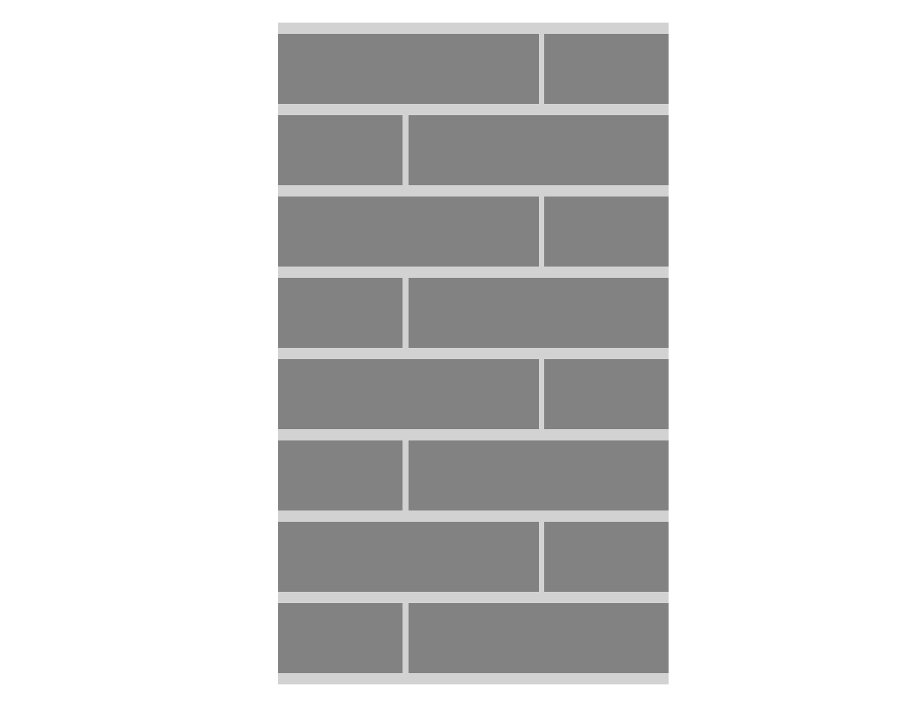
N
σ – ct.
Fig. 4.14. Element din zidărie comprimat centric

4.6.2. Compresiunea excentrică
Compresiunea excentrică este solicitarea cea mai des întâlnită la elementele din zidărie (pereţi, stâlpi etc.) şi se datorează acţiunii unei forţe N aplicată cu o excentricitate e₀. Efectul acestei solicitări este acelaşi cu efectul unei forţe axiale centrice N şi al unui moment încovoietor egal cu produsul N.e₀.
Studiile experimentale efectuate pe stâlpi din zidărie solicitaţi la compresiune excentrică au scos în evidenţă deosebiri esenţiale în comportarea acestora funcţie de mărimea excentricităţii forţei.
a. Compresiune excentrică cu mică excentricitate
Se consideră că acest tip de solicitare apare atunci când este îndeplinită relaţia:
$e_{0}≤0,\text{45}\text{.}y$ (4.27)
unde: y – distanţa dintre centrul de greutate al secţiunii şi marginea cea
mai solicitată (Fig. 4.15).
În acest caz întreaga secţiune a elementului este solicitată la compresiune; variaţia eforturilor unitare este curbilinie, dar în calcule se consideră, în mod simplificat, o variaţie liniară (Fig. 4.15.a).
G
N
e
e_{o}
y
h
N
a
zonă întinsă
N
e
e_{o}
y
h
G
N
zonă comprimată
arie comprimată
b
N
e
N
c
σ = R_{str}
Fig. 4.15. Compresiunea excentrică
a. cu mică excentricitate; b.c. cu mare excentricitate

Cercetările experimentale au arătat că pentru valori mici ale excentricităţii distribuţia eforturilor unitare pe secţiune nu suferă modificări semnificative cu variaţia excentricităţii. Pe această bază se poate scrie egalitatea aproximativă a momentului forţei de rupere în raport cu fibra mai puţin solicitată în cazul compresiunii excentrice cu mică excentricitate (Fig. 4.15.a), cu momentul forţei de rupere în cazul compresiunii centrice:
$\begin{aligned}N\text{.}e=σ\text{.}A(h−y) \\ e=h−y+e_{0}\end{aligned}$ (4.28)
Relaţiile (4.28), scrise în stadiul de rupere, conduc la:
$N_{r}(h−y+e_{0})=A\text{.}R_{z}(h−y)$ (4.29)
de unde, împărţind ambii membrii cu h - y, se obţine:
$N_{r}=\frac{A\text{.}R_{z}}{1+\frac{e_{0}}{h−y}}$ (4.30)
În consecinţă, relaţia de verificare a elementelor din zidărie, solicitate la compresiune excentrică cu mică excentricitate, în metoda stărilor limită, ţinând cont şi de fenomenul de flambaj, se va scrie (pentru secţiuni oarecare):
$N_{d}={γN}_{k}≤\frac{φ\text{.}A\text{.}R_{z}}{1+\frac{e_{0}}{h−y}}$ (4.31)

b. Compresiune excentrică cu mare excentricitate
Acest caz apare când este îndeplinită inegalitatea:
$e_{0}>0,\text{45}\text{.}y$ (4.32)
În această situaţie o parte a secţiunii este solicitată la întindere (Fig. 4.15.b), ceea ce va conduce la apariţia şi dezvoltarea unor fisuri, iar încărcarea este preluată numai de zona comprimată, care se reduce pe măsură ce excentricitatea creşte.
Momentul forţei de rupere variază sensibil cu mărimea excentricităţii, iar cedarea elementului din zidărie are loc prin ruperea zonei comprimate.
Capacitatea portantă a elementelor din zidărie solicitate la compresiune excentrică cu mare excentricitate este determinată de rezistenţa zonei comprimate şi nu de rezistenţa la întindere a zonei întinse.
Pe măsură ce suprafaţa zonei comprimate a secţiunii scade prin dezvoltarea zonei întinse fisurate, are loc o deplasare a centrului de greutate al secţiunii comprimate, respectiv scăderea excentricităţii forţei, ceea ce se manifestă favorabil asupra comportării elementului. De asemeni, se constată o creştere a rezistenţei de rupere a zidăriei comprimate excentric faţă de rezistenţa la compresiune centrică, deoarece zonele necomprimate limitează deformaţiile transversale ale porţiunii comprimate, ca şi în cazul compresiunii locale (strivirii).
Pe baza acestui model se poate stabili relaţia de verificare a elementelor din zidărie solicitate la compresiune excentrică cu mare excentricitate, considerând o distribuţie uniformă a eforturilor unitare de compresiune pe secţiunea activă (comprimată) A_{c} a elementului. La limită, efortul unitar devine egal cu rezistenţa la strivire (Fig. 4.15.c).
Din relaţia de echilibru de proiecţie pe axa verticală a elementului rezultă:
$N=A_{c}\text{.}R_{\text{str}}=A_{c}\text{.}R_{z} \sqrt[3]{\frac{A}{A_{c}}}=A\text{.}R_{z} \sqrt[3]{{\left(\frac{A_{c}}{A}\right)}^{2}}$ (4.33)
unde: A_{c} – aria comprimată (cm²);
A – aria totală a elementului (cm²);
R_{str} – rezistenţa de calcul la strivire (daN/cm²);
R_{z} – rezistenţa de calcul la compresiune centrică (daN/cm²).
În metoda stărilor limită, ţinând cont şi de fenomenul de flambaj, relaţia de verificare devine:
$N_{d}={γN}_{k}≤φ_{1}\text{.}A\text{.}R_{z} \sqrt[3]{{\left(\frac{A_{c}}{A}\right)}^{2}}$ $\left(φ_{1}=\frac{φ+φ_{c}}{2}\right)$ (4.34)
unde: φ₁ – coeficientul de flambaj corectat, ţinând seama de fisurarea secţiunii;
φ – coeficientul de flambaj al întregii secţiuni a elementului;
φ_{c} – coeficientul de flambaj pentru partea comprimată a elementului, determinat funcţie de caracteristica elastică a zidăriei şi de coeficientul de zvelteţe λ_{c} (sau de gradul de zvelteţe β_{c}), conform relaţiilor:
$λ_{c}=\frac{ℓ_{f}}{i_{c}} ;β_{c}=\frac{ℓ_{f}}{h_{c}}$ (4.35)
ℓ_{f} – lungimea de flambaj (cm);
i_{c} – raza de giraţie a zonei comprimate (cm);
h_{c} – înălţimea zonei comprimate (cm).
Aria zonei comprimate A_{c} se poate determina în mod simplificat admiţând ipoteza că sarcina exterioară N este aplicată în centrul de greutate al secţiunii comprimate (active). Pentru secţiuni dreptunghiulare rezultă:
$A_{c}=A \left(1−\frac{2\text{.}e_{0}}{h}\right)$ (4.36)
Relaţia de verificare (4.34) devine:
$N_{d}={γN}_{k}≤φ_{1}\text{.}A\text{.}R_{z} \sqrt[3]{{\left(1−\frac{2\text{.}e_{0}}{h}\right)}^{2}}$ (4.37)

Aceste relaţii sunt valabile numai pentru valori ale excentricităţii e₀ < e_{lim}, unde e_{lim} = (0,6...0,8).y funcţie de tipul zidăriei. Dacă excentricitatea depăşeşte valoarea limită (e_{lim}), precum şi pentru construcţii la care condiţiile de exploatare nu admit fisuri, este necesară verificarea la fisurare.

4.6.3. Compresiunea locală (strivirea)
Compresiunea locală este des întâlnită în construcţii la rezemarea grinzilor pe pereţii din zidărie, şi uneori în cazul stâlpilor din zidărie.
Elementele din zidărie solicitate la strivire se verifică cu relaţia:
$N≤μ\text{.}A_{\text{str}}\text{.}R_{\text{str}}$ (4.38)
unde: A_{str} – suprafaţa de strivire (porţiunea încărcată) (cm²);
R_{str} – rezistenţa de calcul a zidăriei la compresiune locală (daN/cm²);
μ – coeficient de formă al diagramei presiunilor (rezultate ca urmare a încărcării locale), cu valorile: μ = 1,0 pentru distribuţie dreptun-ghiulară (uniformă); μ = 0,5 pentru distribuţie triunghiulară
(Fig. 4.16).

N
q
μ = 0.5
μ = 1.0
a
b
Fig. 4.16. Distribuţia presiunilor la compresiune locală
a. distribuţie uniformă; b. distribuţie triunghiulară

4.6.4. Forfecarea
a. Verificarea elementelor din zidărie solicitate la forfecare, paralel cu rosturile orizontale (secţiuni nelegate), de o forţă tăietoare de calcul H, se efectuează cu relaţia:
$H≤(R_{f}+f\text{.}σ_{0})\text{.}A_{f}$ (4.39)
unde: H – forţa tăietoare (orizontală) de calcul (daN);
R_{f} – rezistenţa de calcul a zidăriei la forfecare (daN/cm²);
σ_{o} – efortul unitar mediu de compresiune pe rostul forfecat
(σ_{o} = N/A_{c}) (daN/cm²);
f – coeficient de frecare;
A_{f} – aria secţiunii forfecate (cm²).
b. Dacă solicitarea se exercită normal pe rosturile orizontale, verificarea la forfecare se face după rosturi legate, mai precis prin blocuri, luând în considerare aria netă a blocurilor A_{net,b}, fără rosturile de mortar. Se utilizează relaţia:
$V≤R_{f,b}\text{.}A_{\text{net},b}$ (4.40)
unde: V – forţa tăietoare (verticală) de calcul (daN);
R_{f,b} – rezistenţa de calcul la forfecare a blocurilor din zidărie (daN/cm²).

4.6.5. Încovoierea simplă
Solicitarea de încovoiere apare la pereţii cu suprafaţă mare datorită acţiunii vântului, la zidurile de sprijin, ca urmare a unor tasări etc.
Verificarea se face cu relaţia:
$σ=\frac{M}{W}≤R_{t,i}$ (4.41)
unde: M – momentul încovoietor de calcul din secţiunea considerată (daN.cm);
W – modulul de rezistenţă al secţiunii (cm³);
R_{ti} – rezistenţa de calcul la întindere din încovoiere a zidăriei (daN/cm²).

